

MANUAL DE USUARIO

CABINA DE FLUJO LAMINAR VERTICAL Y HORIZONTAL

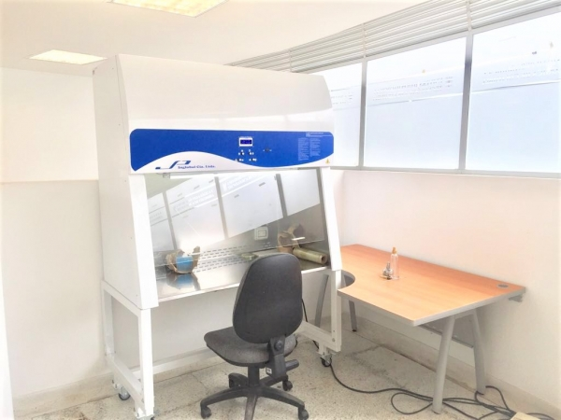

|  |
| --- |
| **Marca:** JP INGLOBAL  **REF.** JPCH24, JPCH36, JPCH48, JPCH60, JPCH72, MINIJPCV24, JPCV24, JPCV36, JPCV48, JPCV72, JPCH24-IX, JPCH36-IX, JPCH48-IX, JPCH60-IX, JCH72-IX, JPCV24-IX, JPCV36-IX, JPCV48-IX, JPCV72-IX |

**TABLA DE CONTENIDO**

[1. DATOS GENERALES 3](#_Toc522190178)

[2. INTRODUCCIÓN 4](#_Toc522190179)

[3. GENERALIDADES 5](#_Toc522190180)

[4. INSTRUCCIONES DE SEGURIDAD 6](#_Toc522190181)

[5. INFORMACIÓN GENERAL 8](#_Toc522190182)

[6. BENEFICIOS 9](#_Toc522190183)

[7. INSTRUCCIONES DE INSTALACIÓN 10](#_Toc522190184)

[8. RECOMENDACIONES GENERALES DE USO 11](#_Toc522190187)

[9. OPERACIÓN 12](#_Toc522190188)

[10. MANTENIMIENTO 19](#_Toc522190189)

[11. ESPEFICIFACION TECNICA 21](#_Toc522190190)

[12. DECLARACIÓN FABRICANTE 23](#_Toc522190191)

[13. GARANTÍA 24](#_Toc522190192)

[14. CLAUSULA EXONERATIVA DE RESPONSABILIDAD 25](#_Toc522190193)

# DATOS GENERALES

**El presente Manual de Instrucciones y Mantenimiento es válido para los tipos de cabinas estériles por flujo laminar vertical /horizontal referencias:**

**JPCH24, JPCH36, JPCH48, JPCH60, JPCH72, MINIJPCV24, JPCV24, JPCV36, JPCV48, JPCV72, JPCH24-IX, JPCH36-IX, JPCH48-IX, JPCH60-IX, JCH72-IX, JPCV24-IX, JPCV36-IX, JPCV48-IX, JPCV72-IX**

“La información presentada en este manual pertenece a título exclusivo y privativo a **JP INGLOBAL,** sin que su publicación suponga, en modo alguno, que los elementos publicados o en la forma en la cual se presentan, sea del dominio público. En consecuencia, queda terminantemente prohibida su reproducción, así como la fabricación, comercialización y/o distribución o cualquier otra actividad que recaiga sobre los elementos publicados, sin el expreso consentimiento de esta Compañía”.

El presente manual debe permanecer cerca del equipo para estar a disposición del operador ante cualquier consulta. El equipo debe ser utilizado solo de acuerdo a lo establecido en este manual, el cual no puede ser modificado bajo ningún concepto, la alteración a la marca, diseño genera la perdida automática de la garantía. En el caso de que el cliente necesite una nueva copia del manual deberá ponerse en contacto con JPINGLOBAL Tel: 7568668 o al correo: [servicioalcliente@jpinglobal.com](mailto:servicioalcliente@jpinglobal.com).

JP INGLOBAL, se reserva el derecho de modificar, total o parcialmente, cualquiera de los datos y especificaciones técnicasque aparecen en esta publicación.

Gracias por haber adquirido este Equipo Marca **JP INGLOBAL**. Para obtener el mejor rendimiento del equipo por favor lea detenidamente estas instrucciones antes de utilizarlo.

Antes de desechar el embalaje asegúrese que se incluyen todas las piezas y que están en buen estado.

**Para seguridad propia y de otros por favor lea y memorice el consejo de seguridad descrito a continuación antes de utilizar el Equipo.**

# INTRODUCCIÓN

Gracias por haber adquirido este producto marca JP INGLOBAL. Para obtener el mejor rendimiento del equipo rogamos lea detenidamente estas instrucciones antes de utilizarlo.

Antes de desechar el embalaje asegúrese que se incluyen todas las piezas y que están en buen estado.

**Para seguridad propia y de otros por favor lea y memorice el consejo de seguridad descrito a continuación antes de utilizar el instrumento.**

**PRECAUCIÓN**

|  |
| --- |
| Es obligatoria la lectura y comprensión del presente Manual antes de proceder a la puesta en marcha de la cabina de flujo laminar marca JP INGLOBAL. Por favor respetar todas las instrucciones de seguridad que se relacionan en el Manual y sellos de identificación de la máquina. |

# GENERALIDADES

Las cabinas de flujo laminar, forman parte del grupo de equipos destinados a mejorar condiciones generales bajo las cuales se realizan una gran variedad de actividades en los laboratorios de investigación y clínicos. Estas actividades abarcan desde procesos rutinarios para la identificación de microorganismos hasta actividades especializadas de investigación. Los equipos son los que garantizan la existencia de ambientes controlados, indispensables para realizar actividades que por sus características resultan potencialmente peligrosas para la salud del hombre y del ambiente. Por otra parte, algunas de las cabinas protegen el estado de los productos o cultivos objeto de la investigación.

El flujo laminar: significa que la velocidad de cada punto de un fluido ideal es la misma y que cada punto del fluido se mueve en líneas paralelas a la dirección del flujo. El concepto proviene de los experimentos realizados por el ingeniero Osborne Reynolds, quien fue uno de los pioneros en analizar y describir el movimiento de fluidos en diversas clases de conductos. El ingeniero Reynolds encontró que el tipo de flujo depende entre otras cosas del factor de fricción del conducto, de la rugosidad de la superficie del conducto, de la longitud del mismo, de la velocidad del fluido. Igualmente encontró, que el factor de fricción depende de la relación de Reynolds.

V: velocidad promedio; d: diámetro (área); n: viscosidad cinemática

La concepción y desarrollo de este tipo de equipos se inició a principios del siglo XX, cuando se diseño una caja de aislamiento microbiológico, la cual se mantenía a presión negativa. Disponía de un filtro de ingreso y el aire finalmente se extraía de la misma a través de un frasco que contenía una solución desinfectante. En 1943, Van Den Ende, diseño y construyó la que puede considerarse como la primera cabina de flujo laminar, en la cual generaba un movimiento de aire hacia el área contenida a través de un quemador, colocado sobre el conducto de extracción o chimenea. Dicho diseño fue refinado y hacia 1953 se logró otra versión de las cabinas, que poseían filtros fabricados en lana de vidrio que únicamente proporcionaban, como máximo, una eficiencia del 95 %, de forma que el aire de extracción debía ser incinerado.

En 1962, como consecuencia al desarrollo de los filtros denominados HEPA (High Efficiency Particulate Air), se logró que el aire pudiera ser filtrado para ser descargado al exterior del laboratorio o pudiera ser reciclado dentro de la cabina, hecho que generó el desarrollo de las diversas clases de cabinas existentes hoy en día.

# INSTRUCCIONES DE SEGURIDAD

**ANTES DE UTILIZAR**

Antes de conectar el equipo a la red es preciso comprobar lo siguiente:

Las cabinas de flujo laminar son diseñadas para protección del producto y proceso, absténgase de trabajar agentes biológicos, este tipo de cabinas NO protegen al operador ni al medio ambiente.

Instalar el equipo en una superficie estable y rígida.

Voltaje y frecuencia del equipo deberán coincidir con el de la red.

Conectar el equipo a un regulador de voltaje con una instalación con polo a tierra definida.

No golpear y abrir la unidad por ningún motivo.

Procure que el lugar donde la CABINA DE FLUJO LAMINAR se ha instalado permanezca limpio y libre de obstáculos.

No permita que personas no autorizadas lo estén manipulando, principalmente cuando está en operación. La persona que opere el equipo debe estar entrenada y tener la autorización por escrito para la manipulación de este.

No mueva el equipo mientras se encuentre en operación.

Mantenga el equipo aislado de la luz solar, fuertes campos magnéticos y equipos electrónicos que generen ruido eléctrico.

Si se produce una tormenta eléctrica, desconecte el equipo por posibilidad de sobrecarga eléctrica.

Si se presenta algún tipo de ruido extraño, por mínimo que sea, informe al personal calificado para atender inconvenientes con el equipo.

Supervise permanentemente el equipo durante su funcionamiento.

Antes de conectar el equipo a la red eléctrica verifique:

* Voltaje y frecuencia del equipo: debe ser de 110 V y 60Hz respectivamente. (Opcional 220 V)
* Que no haya sustancias inflamables o explosivas cerca del equipo

Si el equipo no se utiliza de la manera descrita en este manual y se usa con accesorios que no son los recomendados por JP INGLOBAL, podrían presentarse fallas en el equipo por lo cual la empresa no se hace responsable.

Este equipo ha sido diseñado para funcionar en las condiciones siguientes:

* Para uso interior solamente.
* En un área bien ventilada.
* Bajo condiciones estables de suministro de energía eléctrica. La fluctuación del suministro de la red eléctrica no debe superar el 10% ni en voltaje ni en frecuencia.
* La humedad relativa del sitio no debe superar el 80%.
* La temperatura no debe exceder los 40°C.
* Para trabajar con materiales no peligrosos. No deberá usarse con ni cerca de materiales considerados peligrosos de acuerdo a la clasificación hecha por la ORGANIZACIÓN DE LAS NACIONES UNIDAS. <http://www.un.org/>.

# INFORMACIÓN GENERAL

La CABINA DE FLUJO LAMINAR, es un equipo de sobremesa.

Este equipo realiza un flujo laminar que se define como un flujo de aire que ingresa a un espacio determinado continuando a una velocidad definida en una trayectoria definida con desplazamiento en forma de capas o láminas.

Filtros HEPA: el centro del sistema de flujo laminar.

**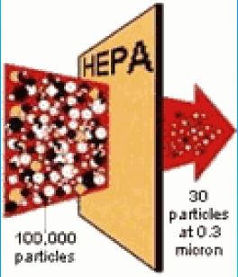**

Hepa:(filtro de alta eficiencia para partículas). En el medio del filtro se encuentra pliegues para incrementar la superficie de área y contiene separadores de aluminio corrugado ubicados entre los pliegues de aire para permitir la penetración del mismo a las partes más profundas del pliegue

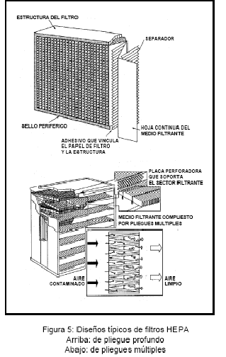

Este filtro retiene partículas del aire y microorganismos. Los filtros HEPA retienen partículas de materia.

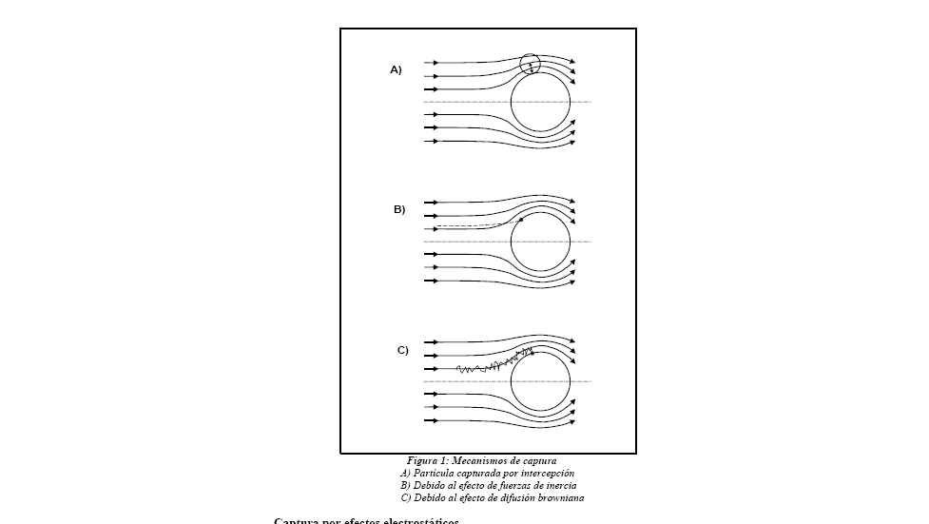En la siguiente figura se observan mecanismos de recolección de partículas de acuerdo a la de filtración de aire

**Técnicas de fabricación.** JPINGLOBAL utiliza filtros con una eficiencia del 99.999%. La vida útil del filtro HEPA varía ampliamente según las horas de operación, las líneas de limpieza del laboratorio, y la naturaleza del trabajo realizado. Con el uso frecuente de los filtros tiene una vida útil de 3 a 5 años antes de necesitar su reemplazo.

# BENEFICIOS

* Facilidad en reemplazo de filtro.
* Mantenimiento en Colombia.
* Repuestos disponibles por 5 años.
* Toma sencilla a 110 V (Opcional 220 v )
* Fácil acceso al laboratorio por su tamaño.
* Rejilla difusora para uniformidad y protección del filtro principal
* Caída ergonómica de 10° para manejo de controles
* Laterales en vidrio para evitar corrosión (Según modelo)
* Pre filtro para cuidar el filtro principal
* Diseño con alta seguridad.
* Fiabilidad de seguridad en el testeo
* Velocidad ajustable
* Luz fluorescente
* Luz UV
* Indicador digital de presión diferencial digital
* Superficie de trabajo en acero inoxidable
* Cumplimiento normas nacionales e internacionales.

# **INSTRUCCIONES DE INSTALACIÓN**

Para un correcto procedimiento de puesta en marcha de la cabina de flujo laminar marca JPINGLOBAL se deben seguir paso a paso las siguientes instrucciones.

**EMPLAZAMIENTO**

* Antes de destapar la cabina verifique el que sitio de instalación este totalmente limpio, si está realizando una obra evite desembalar el equipo.
* Al desembalar la cabina se debe tener especial cuidado con el cristal frontal y la pantalla del equipo.
* Las cabinas deben ubicarse lejos de entradas, pasillos, difusores de aire, etc., que afectarían al flujo del aire de la cabina.
* Debe asegurarse un perfecto asentamiento de la cabina en la mesa a fin de evitar vibraciones.
* Para evitar un sobre-calentamiento de la zona de trabajo se sugiere que la temperatura ambiente de la habitación esté dentro de los márgenes de confort de trabajo.
* El tráfico de personas genera movimientos de aire que podrían provocar pérdidas inesperadas de contención de barrera. Deberían llevarse a cabo señales de alerta u otras medidas para impedir el tráfico durante manipulaciones críticas.
* Debe evitarse abrir y cerrar de repente puertas puede perturbar los flujos de aire de la cabina, y se debería evitar cuando las cabinas están en funcionamiento.
* La ubicación de la cabina influirá directamente en el nivel de ruido.

**PRECAUCIONES EN LA PRIMERA CONEXIÓN**

* Situar la CABINA DE FLUJO LAMINAR cerca de una toma de corriente adecuada al consumo del equipo (110 v/60 Hz).(Opcional 220 V)
* Verificar que la base o piso donde va a ser instalado el equipo se encuentre nivelado.
* Desembalar el equipo.
* Trasladar el equipo entre mínimo 4 personas para evitar daños.
* Retirar el forro de burbujas retirando la cita transparente.
* Retirar el vinipel de protección del equipo.
* Retirar la cinta que se encuentra en las luces para evitar la caída en el transporte.
* Colocar el equipo en el lugar donde va a operar.
* Conectar la clavija a la toma de 110 V 60Hz (Opcional 220 V)
* Hacer prueba de funcionamiento descrita en la sección 9.

# RECOMENDACIONES GENERALES DE USO

* Antes de conectarla a la red eléctrica, se procederá a una limpieza general con la finalidad de eliminar las partículas de polvo acumulado durante el transporte. Para ello se seguirán las instrucciones de limpieza y desinfección.
* Efectuar la conexión eléctrica adecuada
* No debe utilizarse la zona de trabajo de la cabina como almacén de equipos de laboratorio. Ello puede producir una acumulación de polvo innecesaria y peligrosa para trabajar en condiciones estériles.
* Si bien el área de trabajo se encuentra bajo flujo laminar limpio y estéril, el área Circundante a la cabina puede estar contaminada. Deben conocerse las fuentes de contaminación para evitarlas al introducir los brazos, material, etc.
* Todo el material necesario para el trabajo deberá estar libre de partículas, limpiándose cuidadosamente antes de su introducción.
* No se debe introducir en la zona de trabajo materiales tales como: papel, madera, cartón, lápices, goma de borrar, etc.
* Antes y después del trabajo se recomiendo lavarse bien brazos, manos y uñas con un jabón germicida. El personal deberá evitar tocarse la boca así como los ojos
* Se aconseja utilizar batas de manga ajustada y en trabajos especiales, guantes de protección deben ser de tejido que minimice al máximo la emisión de fibras y partículas.
* En caso de utilizar frascos y tubos, es preferible que sean del tipo tapón de rosca en lugar de tapones de algodón que desprenden gran cantidad de partículas.

1. OPERACIÓN

La Cabina de Flujo Laminar permite al usuario monitorear los componentes que influyen en el funcionamiento de la cabina. Entre estos están:

* Estado de Luz UV.
* Estado de Luz Blanca.
* Estado de Motor Ventilador.
* Estado de Filtro.

El monitoreo de los parámetros mencionados anteriormente permite al usuario verificar constantemente el funcionamiento de la cabina de Flujo Laminar.

Para encender la cabina conecte el cable de poder a un tomacorriente y encienda el equipo oprimiendo la tecla ON/OFF. Una vez encendido el equipo el Display deberá mostrar el mensaje\* que se muestra en la Figura 1. Esto indicara que se conectó correctamente, de lo contrario verifique nuevamente las conexiones.

**Figura 1. Mensaje inicial**

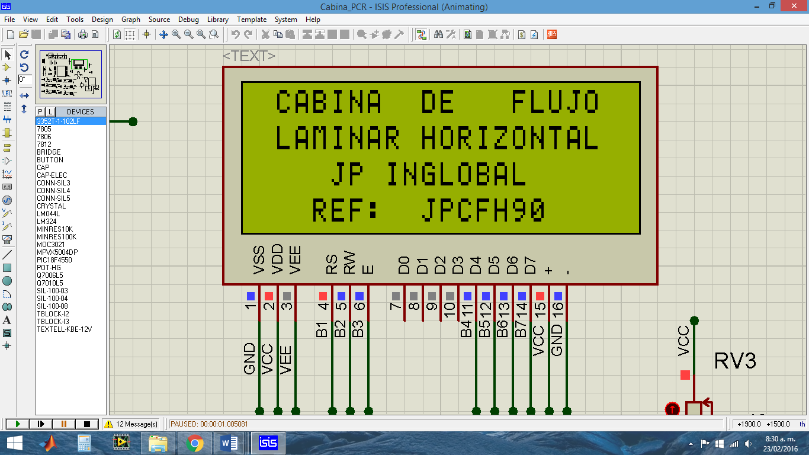

**\*El mensaje mostrado puede variar de acuerdo a la referencia del equipo adquirido.**

* 1. **Teclado**

El teclado de la Cabina de Flujo Laminar cuenta hasta con dos opciones dependiendo de la tecla. A continuación, se enlistan las funciones de cada una de las teclas.

Cuando el Display se encuentra en la pantalla principal (ver Figura 5) el teclado tiene las siguientes características:

* **Luz\↓:** Modifica el estado de la luz blanca (ON/OFF).
* **Motor\→:** Modifica el estado del motor ventilador (ON/OFF).
* **Luz UV\←:** Modifica el estado de la luz UV (ON/OFF).
* **Menú\↑:** Accede al menú de configuraciones de la cabina.
  1. **Contraseña de Acceso**

Esta opción permite que solo el operador que tenga conocimiento de la clave de acceso a la cabina pueda manipularla. Evitando que personas no capacitadas manipulen la Cabina de Flujo Laminar.

Para mover el cursor de unidad utilice las teclas → o ←.

Para modificar el valor de la unidad donde se encuentra el cursor utilice las teclas ↑ o ↓ como se muestra en la Figura 2.

**Figura 2. Contraseña de acceso**

**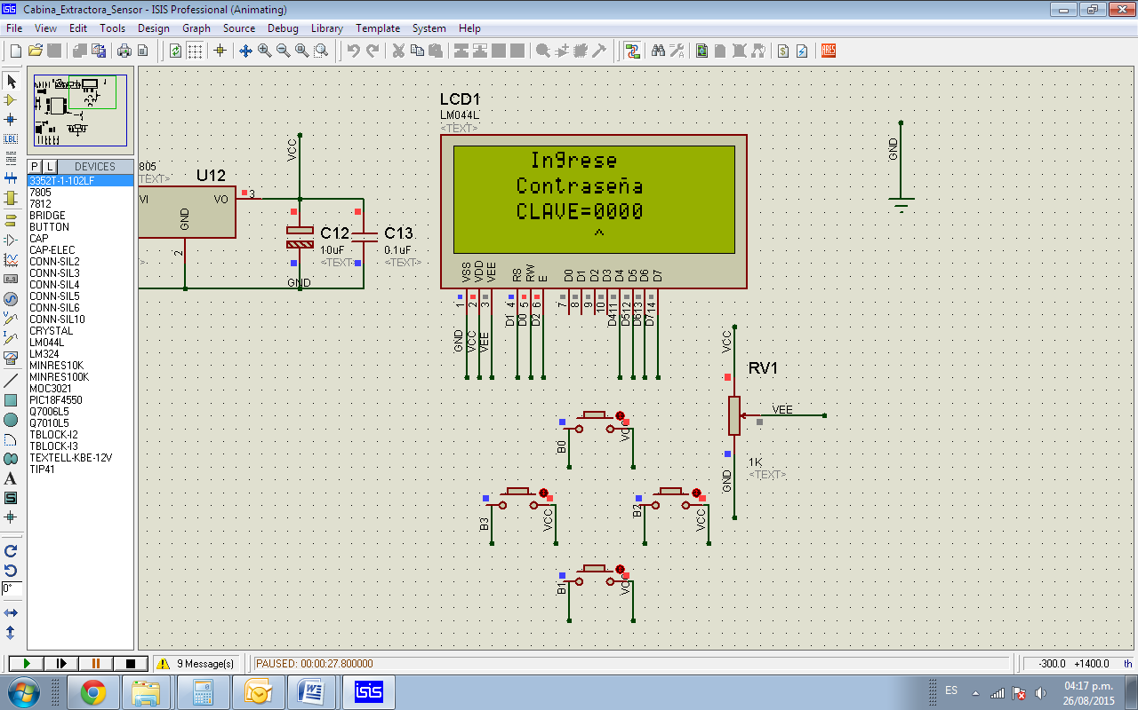**

Una vez ubicado el cursor en la última unidad de Izquierda a Derecha, oprima la tecla → para continuar. Si la contraseña ingresada es incorrecta se mostrará el mensaje de la Figura 3. De lo contrario se mostrará el mensaje de la figura 4.

**Figura 3. Contraseña Incorrecta**

**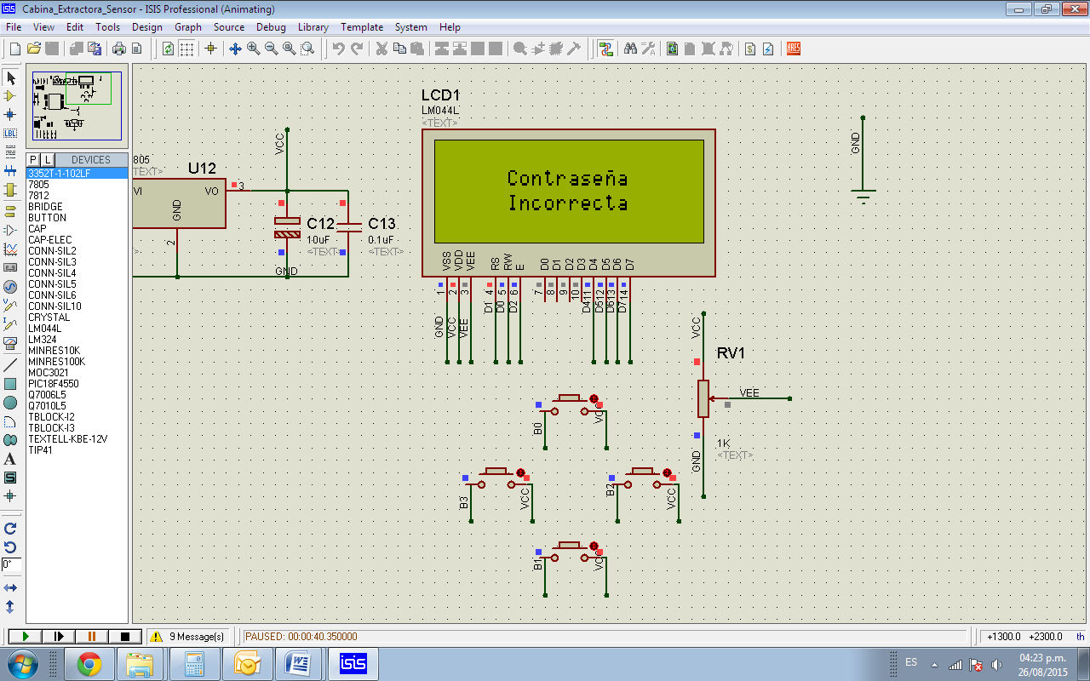**

**Figura 4. Contraseña correcta**

**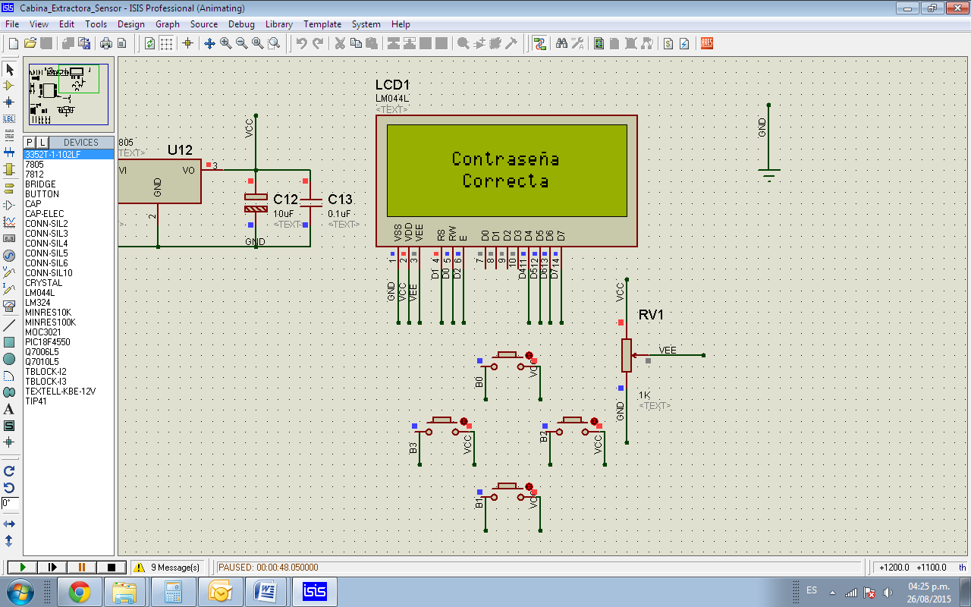**

* 1. **Menú de Visualización de estados**

Una vez haya ingresado correctamente la contraseña, se mostrará la pantalla de la Figura 5.

**Figura 5. Pantalla Principal**

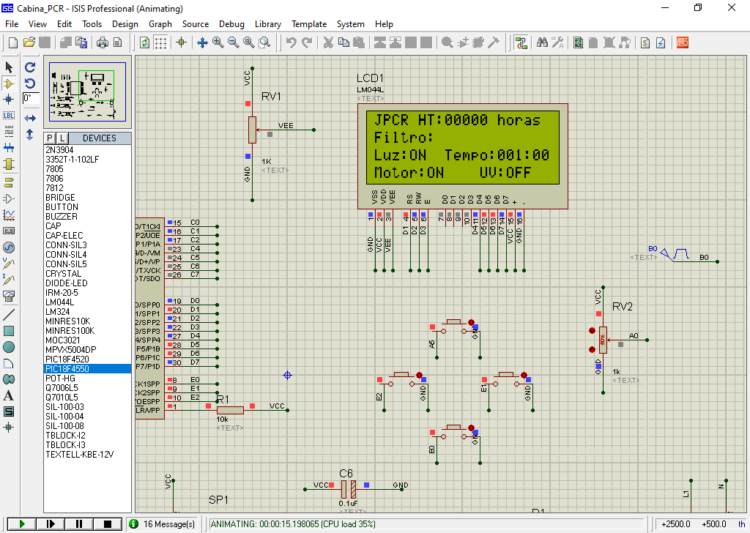

Tiempo de trabajo Filtro

Estado Luz Blanca

Estado Motor

Estado Luz UV

Temporizador UV (M: S)

Estado Filtro

* 1. **Menú Principal**

Este Menú permite configurar opciones como:

* Temporizador de Luz UV.
* Cambio de Contraseña.
* Tiempo de Trabajo UV.
* Punto Cero.
* Alarma
* Velocidad
  + 1. **Temporizador Luz UV**

Este menú permite al operador configurar el tiempo que desea que dure encendida la luz UV.

Para acceder a este menú ubique el cursor en la sección de Temporizador UV, utilizando las teclas ↑ o ↓ según sea necesario. Una vez ubicado el cursor oprima la tecla → para acceder al menú de Temporizador UV.

**Figura 6. Temporizador UV**

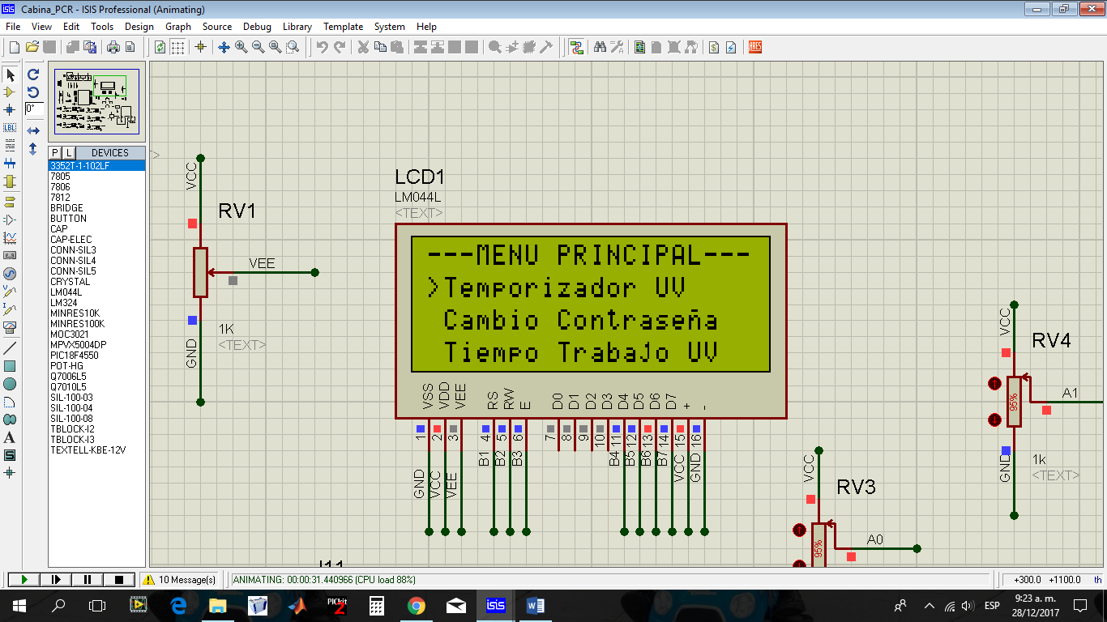

**Figura 7. Menú Temporizador UV**

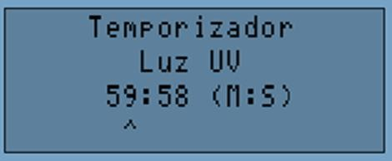

Para mover el cursor de minutos a segundos o viceversa utilice la tecla →.

Para modificar el valor de la unidad donde se encuentra el cursor utilice las teclas ↑ o ↓ según lo requiera.

Una vez se configure el valor del temporizador de la luz UV utilice la tecla ←, automáticamente quedara almacenado. Además, se visualizará el mensaje de la Figura 8.

**Figura 8. Almacenamiento Temporizador UV**

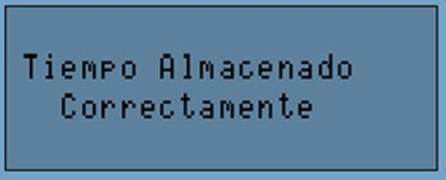

* + 1. **Cambio de Contraseña**

Este menú permite al operador modificar la contraseña de ingreso. Recuerde que la contraseña de fábrica es 0000.

Para acceder a este menú ubique el cursor en la sección de Cambio contraseña, utilizando las teclas ↑ o ↓ según sea necesario. Una vez ubicado el cursor oprima la tecla → para acceder al menú de cambio de contraseña.

**Figura 9. Cambio Contraseña**

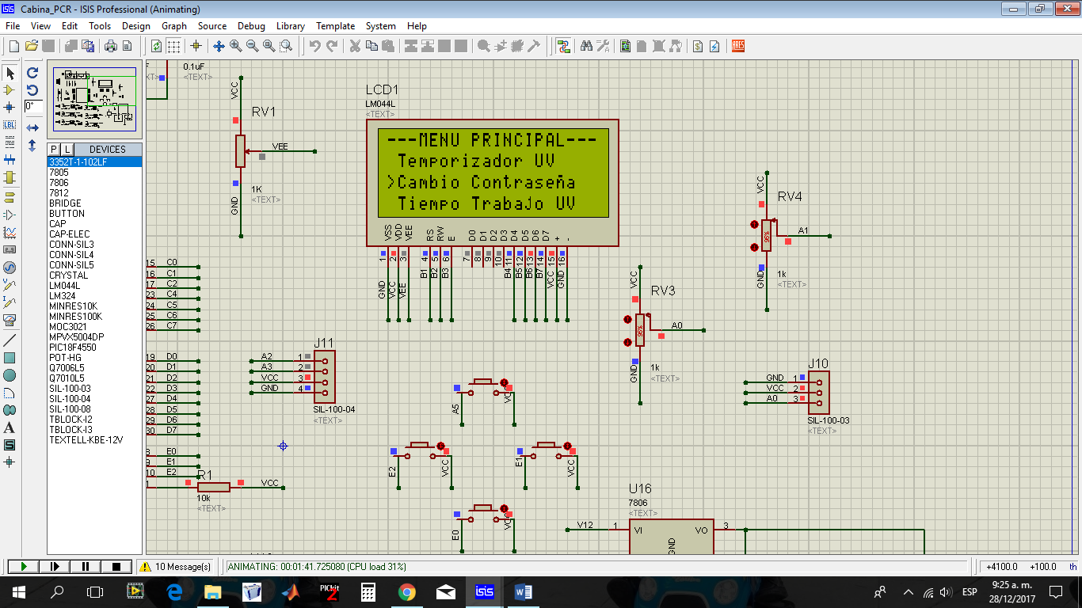

Ingrese la contraseña actual y oprima la tecla →. A continuación, le solicitara que ingrese la nueva contraseña y se visualizara el mensaje de la Figura 12.

**Figura 10. Ingreso de contraseña actual**

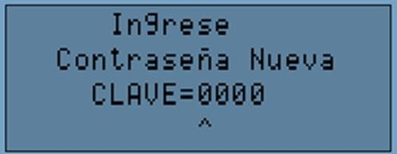**Figura 11. Ingreso de contraseña nueva**

**Figura 12. Contraseña almacenada correctamente**

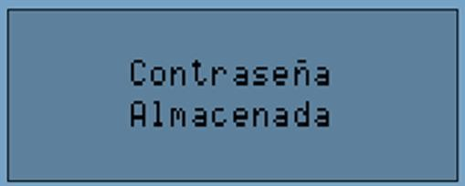

* + 1. **Tiempo de Trabajo de Luz UV**

Este menú permite observar el tiempo de funcionamiento de la luz UV, este tiempo es expresado en horas.

Para acceder a este menú ubique el cursor en la sección de Tiempo Trabajo UV, utilizando las teclas ↑ o ↓ según sea necesario. Una vez ubicado el cursor oprima la tecla → para acceder al menú de Tiempo Trabajo UV.

**Figura 13. Menú Tiempo Trabajo**

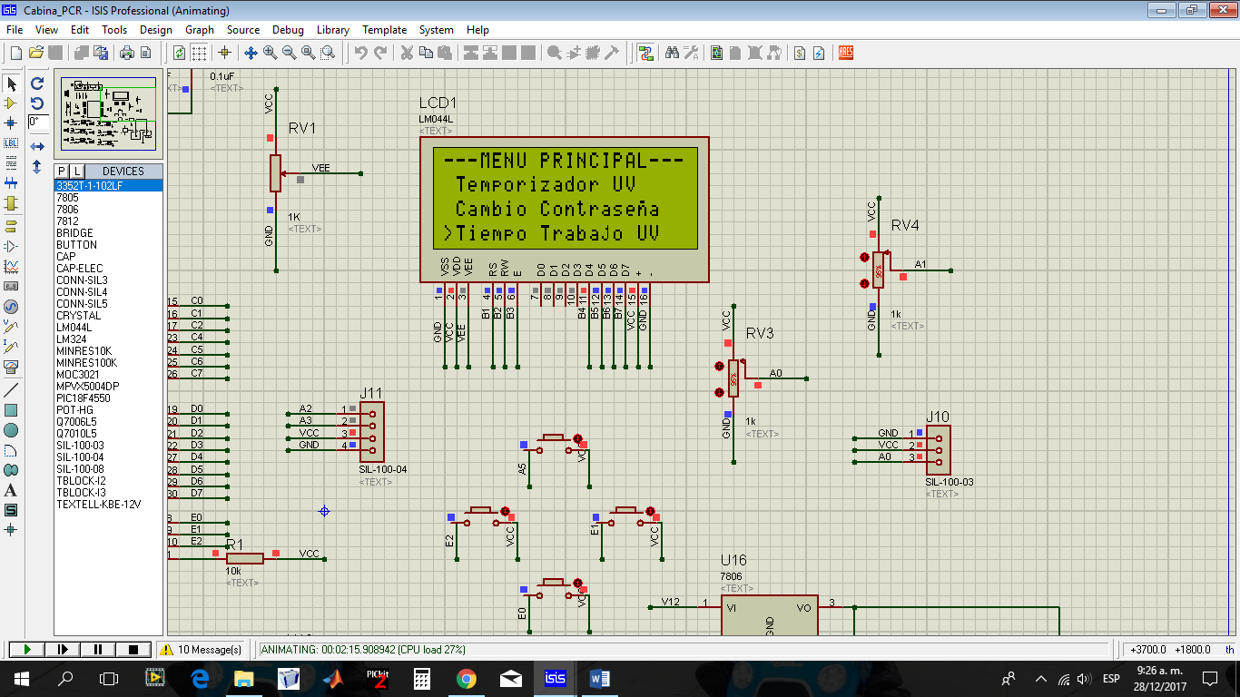

**Figura 14. Menú Tiempo Trabajo**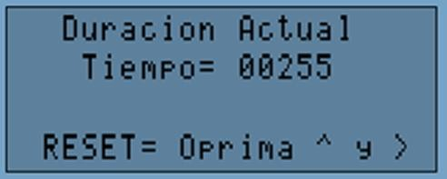

Este menú cuenta con la opción de reiniciar el temporizador para cuando se realice el cambio de la luz UV.

Para reiniciar el temporizador de filtro oprima la tecla ↑y → al mismo tiempo. Para salir de este menú sin realizar ningún cambio oprima la tecla ←.

# Punto Cero



**¡ADVERTENCIA!**

**Este ajuste se debe realizar solo una vez se instale el equipo o si el fabricante lo recomienda, de lo contrario puede afectar considerablemente la lectura de presión del Equipo.**

Este menú permite modificar el punto cero del sensor que determina el estado del filtro. Este ajuste es necesario al momento de utilizar el equipo por primera vez. Cuando el sensor alcance el valor numérico de 1.5 inH2O, se debe realizar el cambio del filtro.

Para acceder a este menú ubique el cursor en la sección de Punto Cero, utilizando las teclas ↑ o ↓ según sea necesario. Una vez ubicado el cursor oprima la tecla → para acceder al menú de Punto Cero.

**Figura 15. Menú Punto Cero**

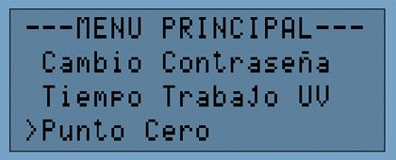

Una vez dentro del menú de punto cero, asegúrese que el ventilador se encuentra apagado. A continuación, oprima la tecla →. Para verificar que se haya realizado este ajuste correctamente, el valor “ADC” y “ZF” deben ser iguales o estar en un rango +-3 como se observa en la Figura 16.

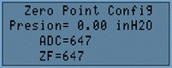**Figura 16. Configuración de punto cero**

* + 1. **Alarma**

Este menú permite modificar la activación de la alarma, esta alarma se activará cuando la cabina detecte que se debe realizar el cambio del filtro.

Para acceder a este menú ubique el cursor en la sección de Alarma, utilizando las teclas ↑ o ↓ según sea necesario. Una vez ubicado el cursor oprima la tecla → para modificar el estado de la Alarma. El mensaje variara dependiendo del estado al que cambie la alarma como se observa en la Figura 18.

**Figura 17. Menú de Alarma**

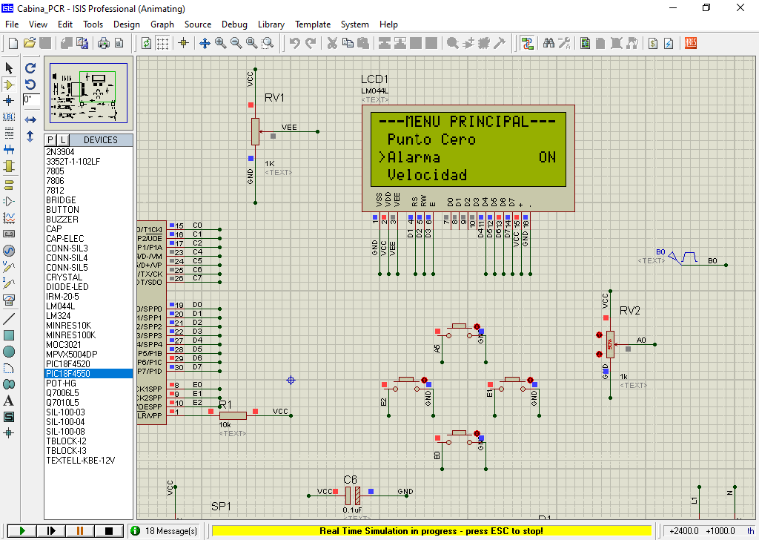

**Figura 18. Estados de Alarma**

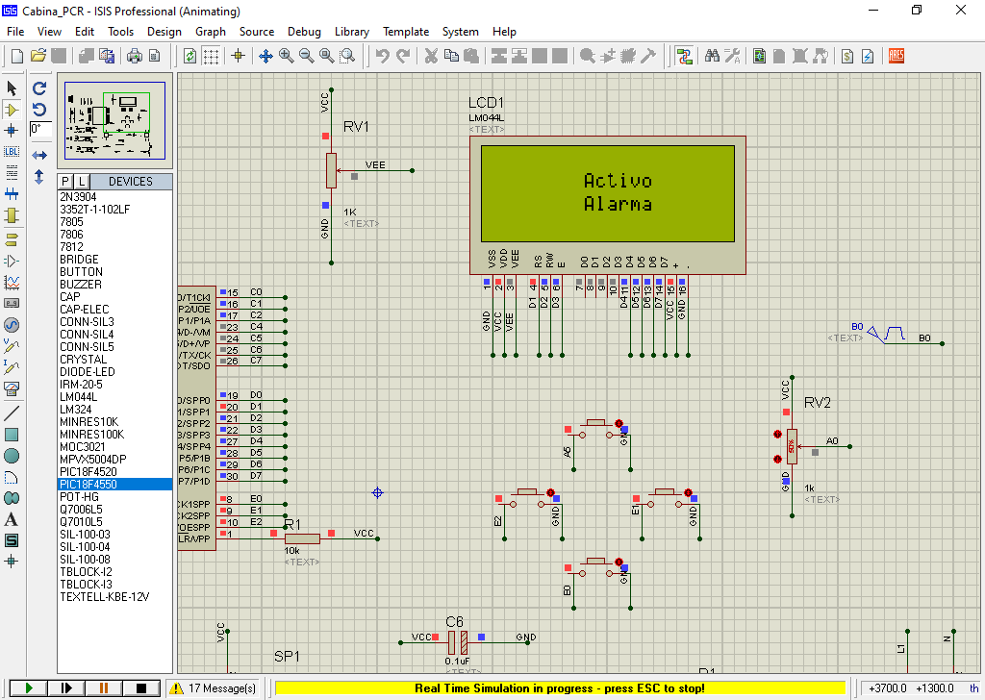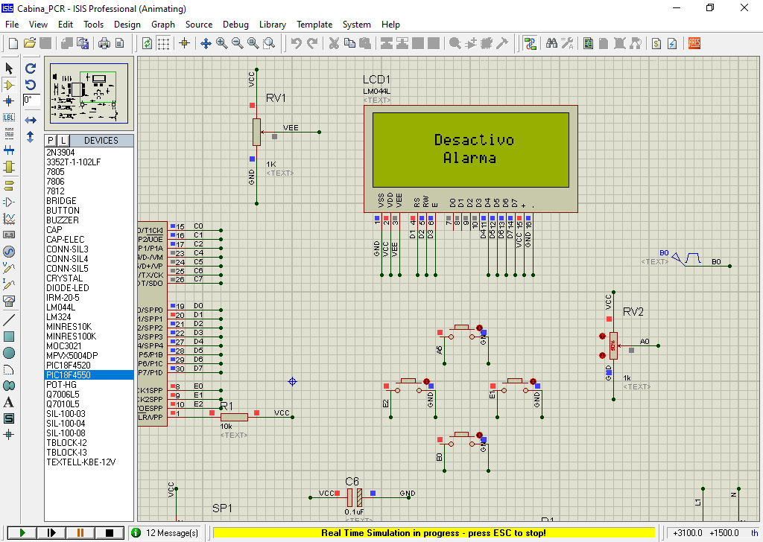

* + 1. **Velocidad**

Este menú permite modificar la velocidad del ventilador del equipo, esta velocidad va en un rango de 1 a 20, siendo 1 la velocidad más lenta y 20 la máxima velocidad del ventilador.

Para acceder a este menú ubique el cursor en la sección de Velocidad, utilizando las teclas ↑ o ↓ según sea necesario. Una vez ubicado el cursor oprima la tecla → para ingresar al menú de velocidad.

**Figura 19. Menú de Velocidad**

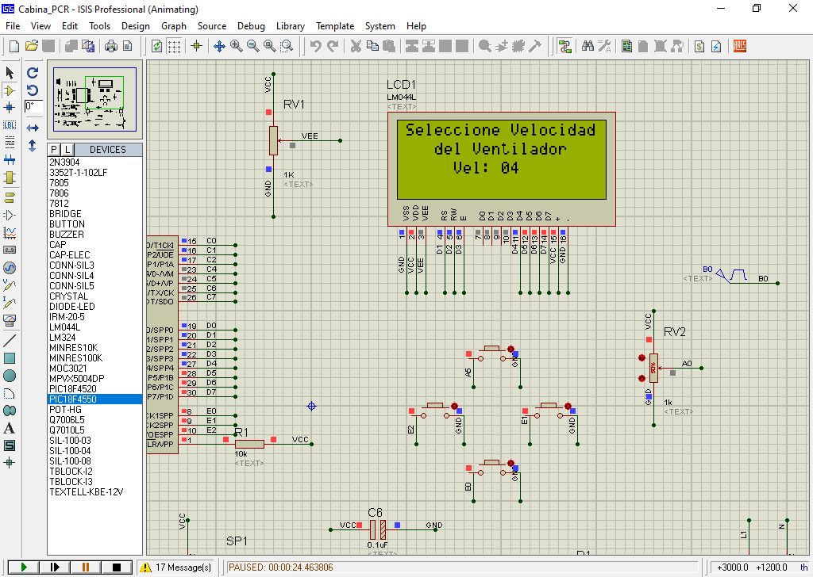

Una vez dentro del menú de velocidad, utilice las teclas ↑ o ↓ según sea necesario modificar la velocidad del ventilador. Una vez ajustada la velocidad oprima la tecla → para seleccionar la velocidad configurada. Para almacenar el valor de velocidad oprima la tecla ←.

# MANTENIMIENTO

|  |  |
| --- | --- |
| **TIEMPO** | **LIMPIEZA Y RECOMENDACIONES** |
| **DIARIO** | * Limpie el área de trabajo, cuando no este en uso con un elemento de paño limpio y seco. No utilice productos abrasivos ni estropajo para limpiar, ya que podría corroer la superficie. |
| **SEMANAL** | * Limpieza superficie * Limpieza de áreas internas y externas |
| **MENSUAL** | * Verificar Estado de filtro según medidor de presión diferencial * Verificar si existe algún tipo de ruido en la cabina * Hacer pruebas de tomas eléctricas * Verificar estado de pre filtros, si es el caso cambiarlos. |
| **ANUAL** | * Revisar el total funcionamiento de la CABINA DE FLUJO LAMINAR por personal calificado. * Hacer mantenimiento preventivo completo. * Calificar el instrumento por personal capacitado. * Verificar estado de Luz UV, si es el caso cambiarla * Verificar estado de Luz blanca * Verificar estado de filtro HEPA * Verificar vibraciones en el sistema |

**Mantenimiento del sistema motor – ventilador**

En la actualidad, las actividades de mantenimiento de este sistema están reducidas a efectuar actividades de limpieza, que solo deberán ser realizadas por electricistas o técnicos especializados debidamente capacitados y familiarizados con estos sistemas. Por otra parte, como este sistema esta ubicado en el interior de la cabina de flujo laminar, sólo se puede acceder a él una vez que la cabina se ha sometido a un proceso de descontaminación mayor. Si este proceso no ha sido realizado, el personal técnico que intervenga el conjunto motor – ventilador, deberá programar y coordinar la intervención con el jefe del laboratorio y utilizar elementos de protección personal adecuados a los riesgos potenciales a los que puedan llegar a ser expuestos.

**Mantenimiento de los filtros HEPA**

Los filtros HEPA no requieren ninguna clase de mantenimiento. La filosofía es que si el filtro se rompe o cumple la vida útil, el filtro se cambia. La falta de cuidado en el manejo del filtro conlleva a que se puedan presentar situaciones como las siguientes:

* Rotura del medio filtrante
* Rotura de las uniones entre el medio filtrante y el marco o mecanismos de sujeción

Cualquiera de las dos condiciones permite fugas que resultan inaceptables en una cabina de flujo laminar y obligan a instalar un nuevo filtro, así como a realizar un proceso de certificación. La vida útil de los filtros HEPA depende de la intensidad de uso de la cabina y de que tan limpio es el ambiente en el que se encuentra instalada. Es necesario tener siempre en cuenta que una cabina de flujo laminar solo funciona correctamente si se encuentra certificada de acuerdo con los procedimientos determinados en la norma NSF No. 49

**Mantenimiento de los sistemas de luz UV**

La radiación emitida por las lámparas UV normalmente se va deteriorando con el uso. Se estima que la vida útil de dichos dispositivos es de aproximadamente 7.500 horas (3,5 años / por jornada de 8 horas diarias).

# ESPECIFICACIÓN TÉCNICA

|  |  |
| --- | --- |
| **ESPECIFICACIONES TÉCNICAS GENERALES**  **CABINA DE FLUJO LAMINAR VERTICAL** | |
| Modelo | 2020 |
| Tipo | Cabina de flujo laminar vertical - flujo de aire vertical |
| Inclinación ergonómica | 10° de inclinación en todo el sistema |
| Sistema | Sistema anti vibración |
| Estructura interior | De alta resistencia |
| Panel del control Nuevo Diseño\* | Digital con microprocesador, pantalla LCD azul, que muestra todos los parámetros del equipo. |
| Indicador de presión diferencial digital | Indicador digital el cual va incrementando la barra de saturación del filtro en la pantalla LCD azul. Indicándole al operador cuando debe cambiar el filtro principal. |
| Clave de ingreso | Cuatro dígitos seleccionados por el cliente |
| Protección | Producto y proceso |
| Filtro Principal | Filtro HEPA con eficiencia de 99.99% 0.3 Um. El filtro ocupa toda el área de trabajo- de larga duración para el flujo de aire de impulsión |
| Protección filtro principal | Rejilla difusora con micro perforaciones |
| Filtro segundario | Pre filtro desechable o pre filtro especial lavable |
| Ventilador | Tipo centrifuga con sistema anti-vibratorio |
| Nivel de ruido | Bajo nivel de ruido - Ultra silenciosa <65 Decibeles |
| Unidad germicida | Luz ultravioleta según norma NSF49 |
| Temporizador Luz UV (Cumplimiento de normatividad a 1015) | Cuenta el tiempo de trabajo real de la Luz ultravioleta (UV) para avisar en qué momento se debe cambiar. |
| Iluminación | Luz fluorescente blanca según norma NSF49 |
| Tapa frontal | Vidrio de seguridad en 5 mm tipo guillotina |
| Area de trabajo | Zona de trabajo en acero inoxidable |
| Ranuras | Ranuras para evitar turbulencias y garantizar el flujo laminar dentro del equipo y eliminar el aire muerto en las esquinas de la zona de trabajo. |
| Estructura exterior | Cuerpo principal en acero electro galvanizado con recubrimiento de pintura epóxica. |
| Energía | fuente de alimentación eléctrica de entrada 110 V monofásico (conector NEMA 5-20R) |
| Conexión eléctrica | Toma doble con polo a tierra. Tapa de seguridad |
| Tipo de sensor | Diferencial de presión |
| Incluye | Tomacorriente dúplex  Manual completo idioma español.  Se Entrega certificación de fábrica |
| Cumplimiento de normas | NSF/ANSI49, EN12469, Federal estándar - Cumplimiento OMS. |

|  |  |
| --- | --- |
| **ESPECIFICACIONES TÉCNICAS GENERALES**  **CABINA DE FLUJO LAMINAR HORIZONTAL** | |
|  | MODELO 2020 |
| Tipo | Cabina de flujo laminar horizontal |
| Inclinación | 10° de inclinación en todo el sistema |
| Panel del control Nuevo Diseño\* | Digital con microprocesador, pantalla LCD azul, que muestra todos los parámetros del equipo. |
| Clave de ingreso | Cuatro dígitos seleccionados por el cliente |
| Protección | Producto y proceso |
| Filtro Principal | Filtro HEPA con eficiencia de 99.99% partículas 0.3 micra. El filtro ocupa toda el área de trabajo |
| Protección filtro principal | Rejilla difusora con micro perforaciones |
| Filtro segundario | Pre filtro desechable o pre filtro especial lavable |
| Ventilador | Tipo centrifuga con sistema anti-vibratorio |
| Nivel de ruido | Ultra silenciosa <55 Decibeles |
| Unidad germicida | Luz ultravioleta según norma NSF49 |
| Temporizador Luz UV (Cumplimiento de normatividad a 1015) | Cuenta el tiempo de trabajo real de la Luz ultravioleta (UV) para avisar en qué momento se debe cambiar. |
| Iluminación | Luz fluorescente blanca según norma NSF49 |
| Protección lateral | Vidrio de seguridad 5mm con caída de 10° |
| Superficie de trabajo | Acero inoxidable con perforaciones en CNC |
| Estructura exterior | CR recubierto con pintura electrostática antiácidos y recubrimiento en zinc para evitar corrosión. |
| Energia | fuente de alimentación eléctrica de entrada 110 V monofásico (conector NEMA 5-20R) |
| Conexión eléctrica | Toma doble con polo a tierra. Tapa de seguridad |
| Tipo Sensor | Diferencial de presión |
| Incluye | Manual completo idioma español.  Se Entrega certificación de fábrica |
| Cumplimiento de normas | NSF/ANSI49, EN12469, Federal estándar - Cumplimiento OMS. |

# DECLARACIÓN FABRICANTE

|  |  |
| --- | --- |
| Fabricante: | JPBIOINGENIERIA S.A.S. |
| Marca del producto: | Logo JP_2019-01 |
| Descripción: | CABINAS ESTÉRILES POR FLUJO LAMINAR VERTICAL/HORIZONTAL |
| REFERENCIAS | JPCH24, JPCH36, JPCH48, JPCH72, MINIJPCV24, JPCV24, JPCV36, JPCV48, JPCV72, JPCH24-IX, JPCH36-IX, JPCH48-IX, JCH72-IX, JPCV24-IX, JPCV36-IX, JPCV48-IX, JPCV72-IX |
| Archivo del expediente técnico: | JP INGLOBAL |
| DECLARACIÓN | Por la presente, este documento certifica que los equipos arriba especificados cumplen con las normativas  El equipo debe ser instalado, probado y usado estrictamente de acuerdo a los procedimientos de calidad de la marca JP INGLOBAL.  Para el mantenimiento y reparación solo se deben usar piezas de recambio aprobadas por JP INGLOBAL |
| SELLOS | Todos los avisos, etiquetas, señalamientos del fabricante deben estar siempre visibles en caso contrario pierden automáticamente cualquier certificación y garantía |
| Firmado por: | Andrea Carmona |
| Cargo | CONTROL CALIDAD |

# GARANTÍA

Por la presente la empresa **JP BIOINGENIERIA S.A.S.** Identificada con NIT 90040916-6 representante exclusivo de la marca JP INGLOBAL ofrece una garantía de un (01) año. Comienza a regir a partir de la entrega, instalación y puesta en funcionamiento por parte de JP BIOINGENIERIA S.A.S. No se incluyen en la citada garantía los daños ocasionado por perdida de componentes del instrumento y/o equipo, transporte, inspección interna del instrumento (sin autorización escrita por el representante legal de **JP BIOINGENIERIA S.A.S** por mal uso y/o alteración del instrumento.

Amparando: Los elementos utilizados contra posibles defectos de fábrica. Tener en cuenta que por normatividad para mantener la garantía citada se debe cumplir el cronograma de mantenimiento y avisar al correo [servicioalclientejp@jpinglobal.com](mailto:servicioalclientejp@jpinglobal.com) indicando la falla, cuando presente el evento dentro de las 24 horas siguientes al fabricante JP INGLOBAL; enviando por escrito y con registro fotográfico del imperfecto que impida el buen funcionamiento del equipo.

La empresa JP **BIOINGENIERIA S.A.S** no se hace cargo de daños originados por manipulación indebida. Cualquier modificación del texto de esta garantía requiere la confirmación escrita del representante legal de **JP BIOINGENIERIA SAS.**

Esta garantía **NO** aplica si el daño es causado por incendio, accidente, uso incorrecto, descuido, ajuste o reparación incorrecta, o daño causado: por mala instalación, adaptación, modificación, colocación de piezas no aprobadas o reparaciones realizadas por personal no autorizado por escrito.

Esta garantía **NO** aplica si los sellos de seguridad se encuentran rotos o han sido violentados.

Esta garantía **NO** incluye materiales fungibles comprendidos en el equipo tales como filtros, fluidos, filamentos, etc.

*NOTA. Esta garantía es válida para todos los equipos identificados con la marca JP INGLOBAL. Para cualquier información sobre esta garantía, sírvanse a contactar con nuestro Departamento Comercial.* [comercialjp@jpinglobal.com](mailto:COMERCIALJP@JPINGLOBAL.COM)

# CLAUSULA EXONERATIVA DE RESPONSABILIDAD

La empresa JP INGLOBAL no se hace responsable de daños ocasionados por manipulación indebida.

Así mismo, se excluye de toda responsabilidad por daños derivados.



Cualquier inquietud acerca del instrumento y/o si requiere capacitación adicional, comuníquese con nosotros a:

**JP BIOINGENIERIA SAS**

Fabricación de instrumentos biomédicos y psicológicos

[comercialjp@jpinglobal.com](mailto:comercialjp@jpinglobal.com)

Tel. +57 (1) 7568668

Av. Calle 80 # 69P - 07 / Bogotá - Colombia

[www.jpinglobal.com](http://www.jpinglobal.com)